6В класс
Классный руководитель: Шабанова Ирина Петровна
Фамилия. имя | Скриншот страницы достижений | Ссылка на страницы достижений
Акантьев Моисей | 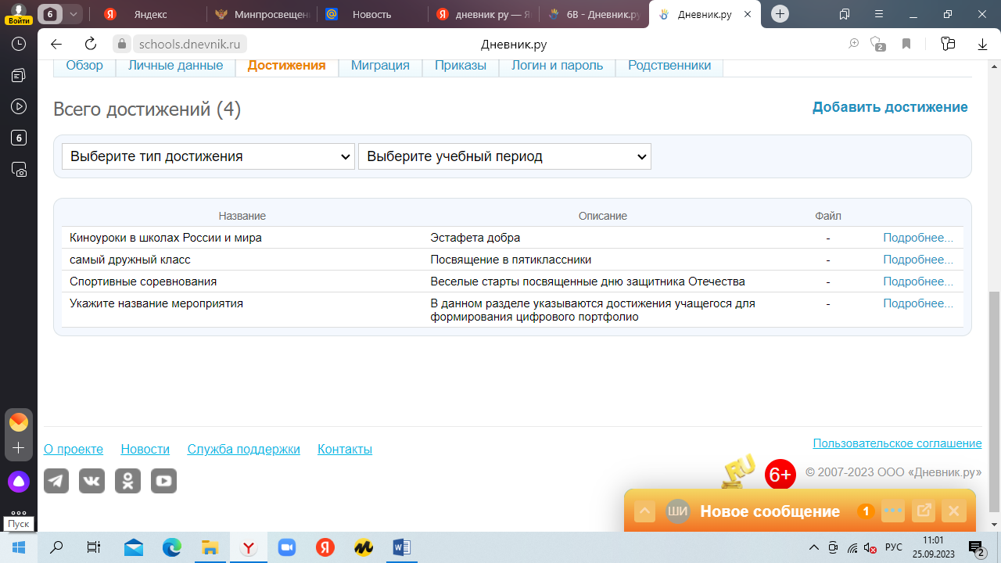 | https://schools.dnevnik.ru/v2/admin/persons/person?person=1000016291552&school=47647&view=customachievements&class=2122333643&group=students&retgroup=2122333643339736533
Андреева Ирина | 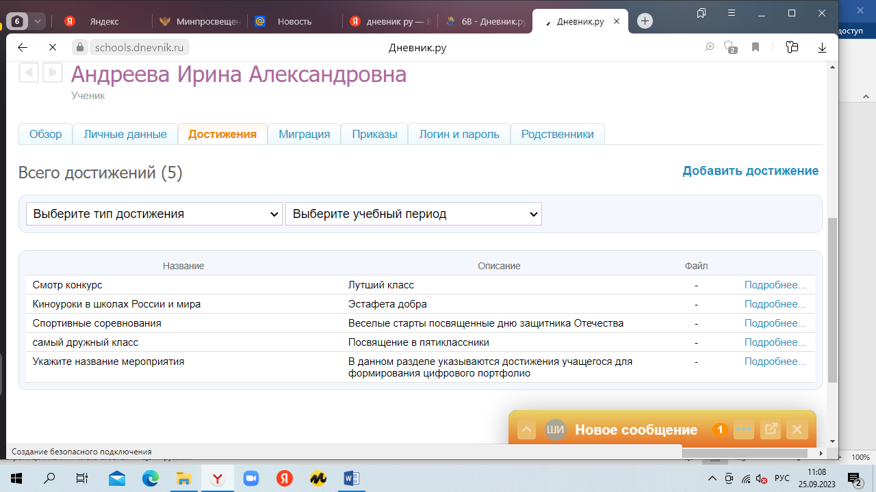 | https://schools.dnevnik.ru/v2/admin/persons/person?person=1000016990387&school=47647&view=customachievements&class=2122333643&group=students&retgroup=2122333643339736533
Беломестнова Мария | 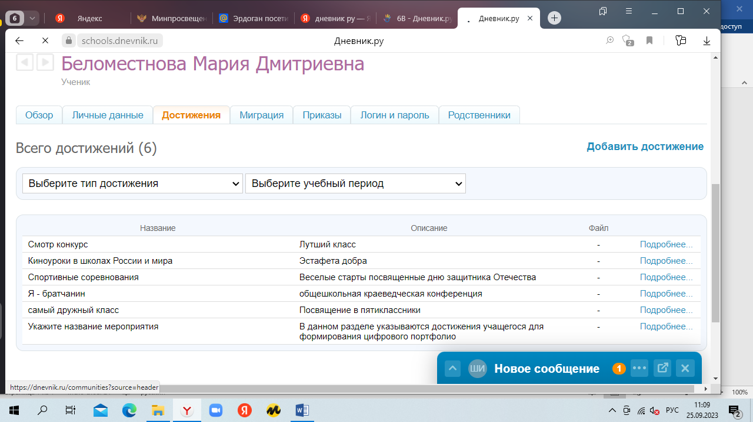 | https://schools.dnevnik.ru/v2/admin/persons/person?person=1000014732354&school=47647&view=customachievements&class=2122333643&group=students&retgroup=2122333643339736533
Золотарева Анна | 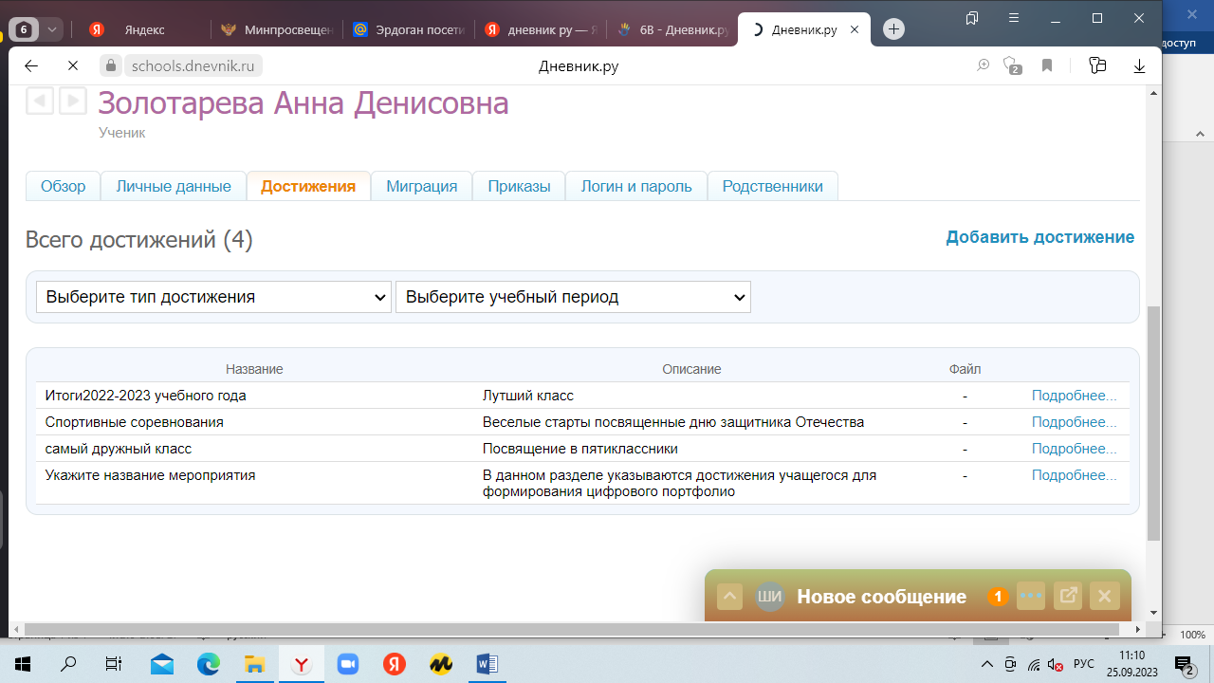 | https://schools.dnevnik.ru/v2/admin/persons/person?person=1000014735638&school=47647&view=customachievements&class=2122333643&group=students&retgroup=2122333643339736533
Куимова Ольга | 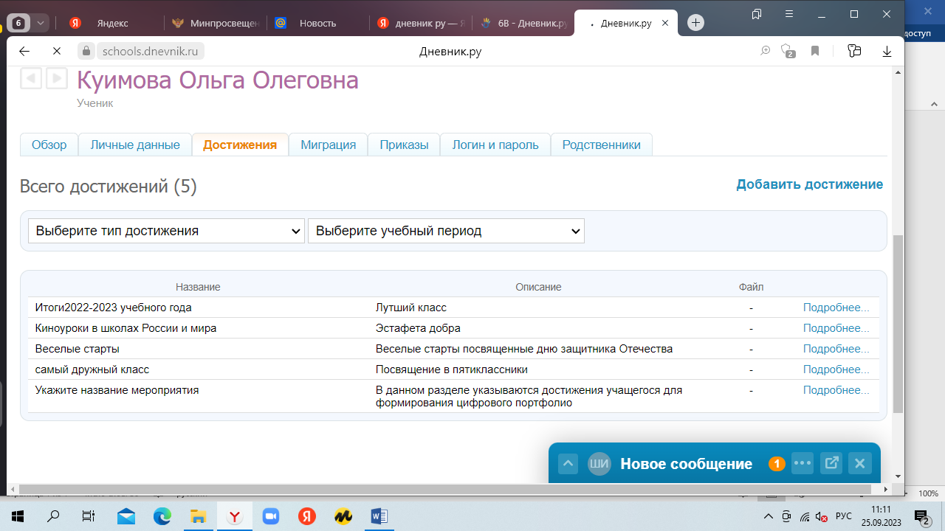 | https://schools.dnevnik.ru/v2/admin/persons/person?person=1000014735798&school=47647&view=customachievements&class=2122333643&group=students&retgroup=2122333643339736533
Майстренко Александр | 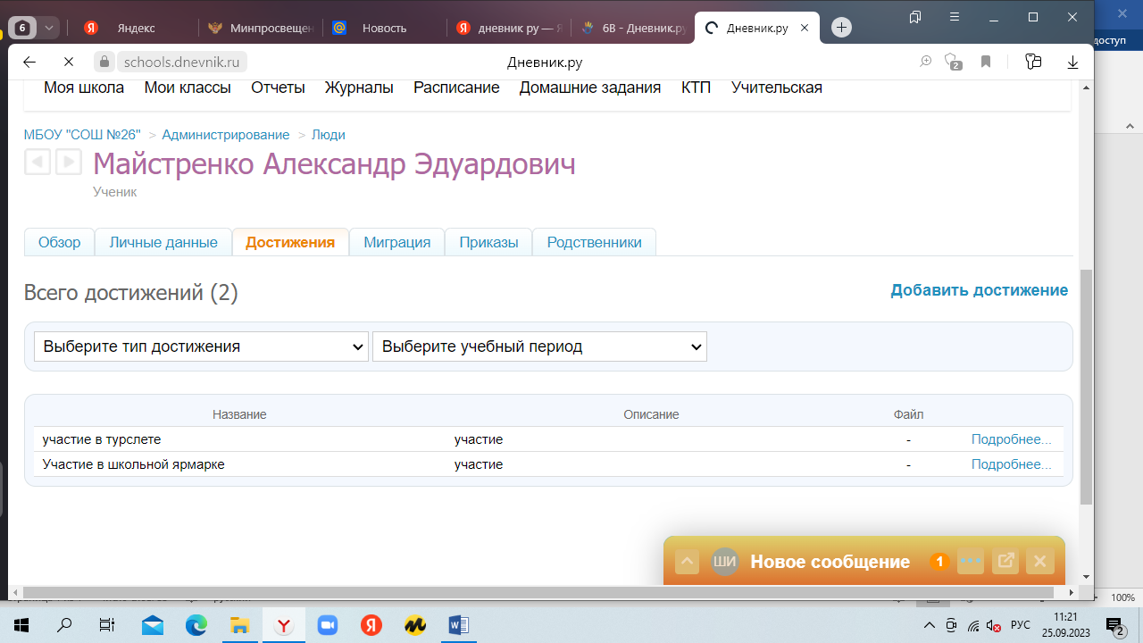 | https://schools.dnevnik.ru/v2/admin/persons/person?person=1000023210529&school=47647&view=customachievements&group=all&retgroup=2122333643339736533
Макарова Валентина | 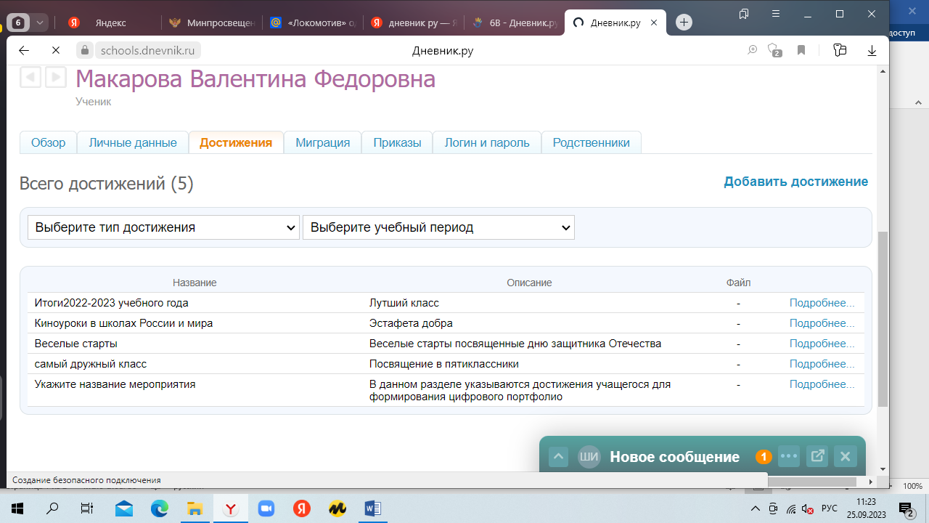 | https://schools.dnevnik.ru/v2/admin/persons/person?person=1000014735932&school=47647&view=customachievements&class=2122333643&group=students&retgroup=2122333643339736533
Митюгин Артем | 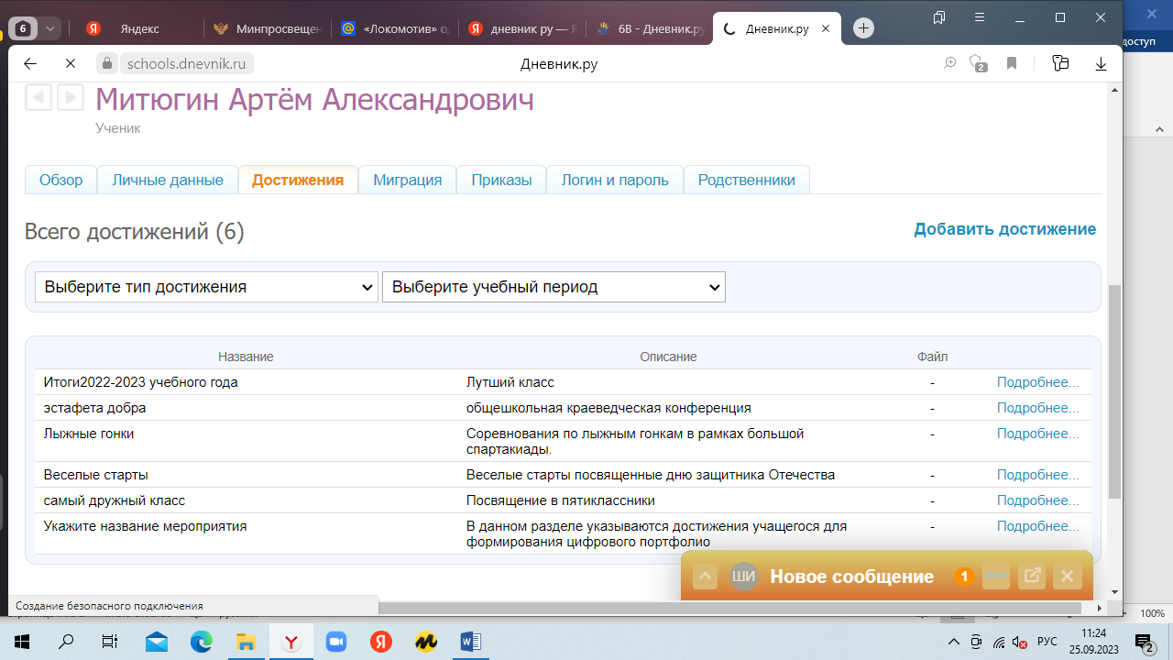 | https://schools.dnevnik.ru/v2/admin/persons/person?person=1000014735991&school=47647&view=customachievements&class=2122333643&group=students&retgroup=2122333643339736533
Муродов Рахмонали | 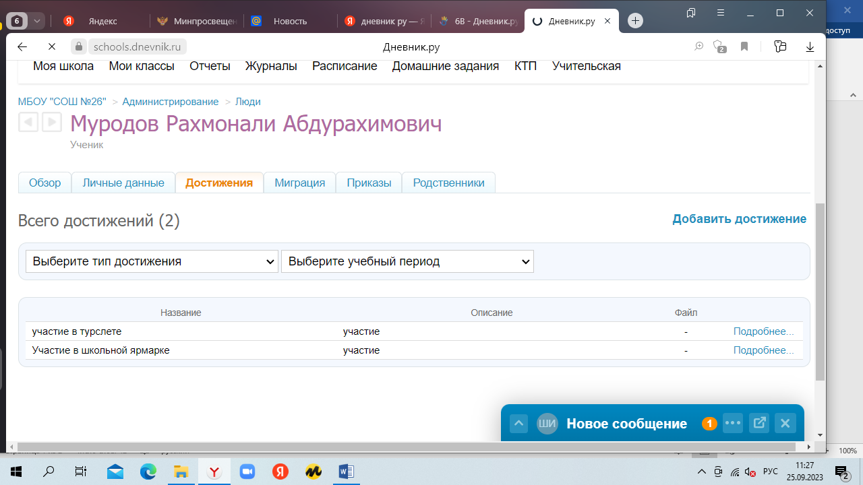 | https://schools.dnevnik.ru/v2/admin/persons/person?person=1000023210478&school=47647&view=customachievements&group=all&retgroup=2122333643339736533
Погодаев Кирилл | 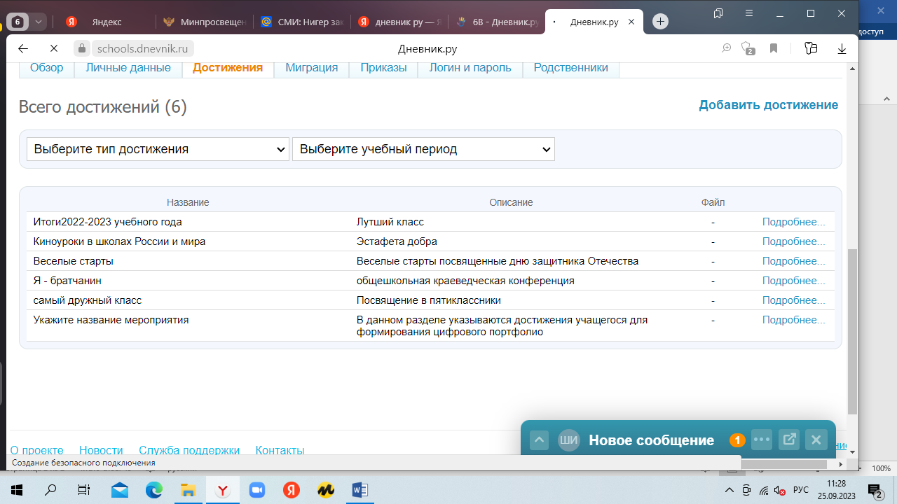 | https://schools.dnevnik.ru/v2/admin/persons/person?person=1000017336869&school=47647&view=customachievements&class=2122333643&group=students&retgroup=2122333643339736533
Распутин Глеб | 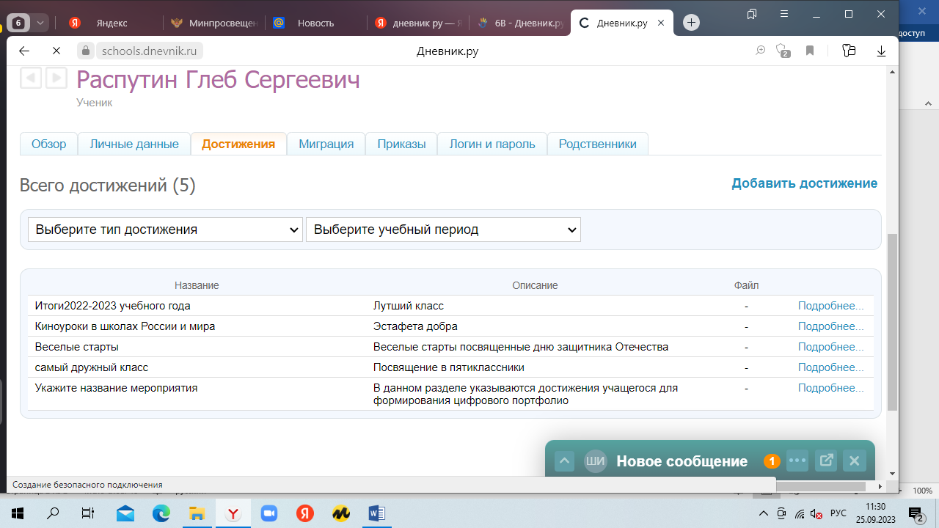 | https://schools.dnevnik.ru/v2/admin/persons/person?person=1000014736007&school=47647&view=customachievements&class=2122333643&group=students&retgroup=2122333643339736533
Семьянов Герман | 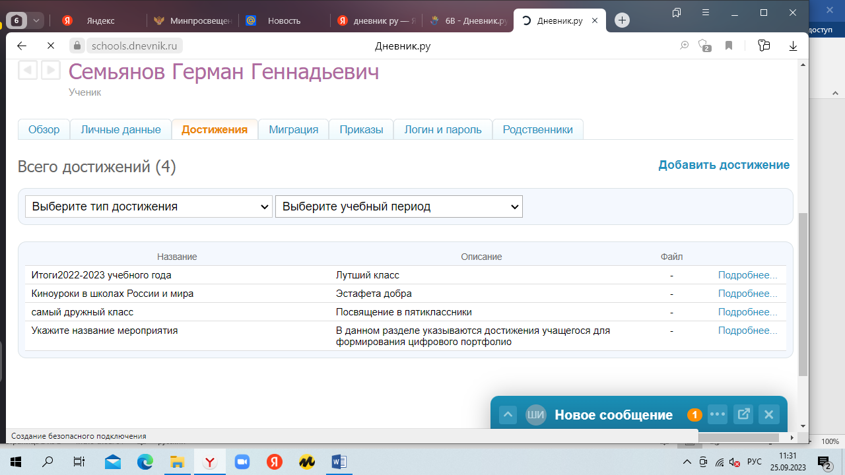 | https://schools.dnevnik.ru/v2/admin/persons/person?person=1000021574254&school=47647&view=customachievements&class=2122333643&group=students&retgroup=2122333643339736533
Слободчикова Дарья | 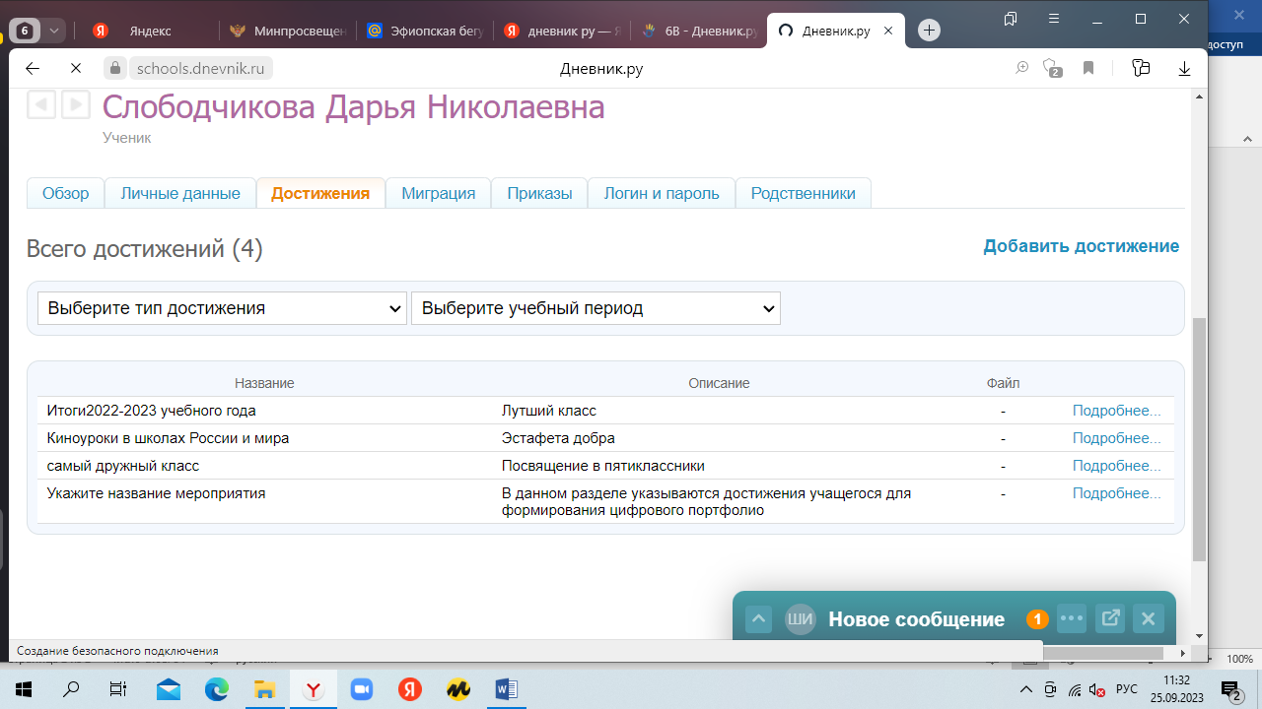 | https://schools.dnevnik.ru/v2/admin/persons/person?person=1000014767041&school=47647&view=customachievements&class=2122333643&group=students&retgroup=2122333643339736533
Унистюк Глеб | 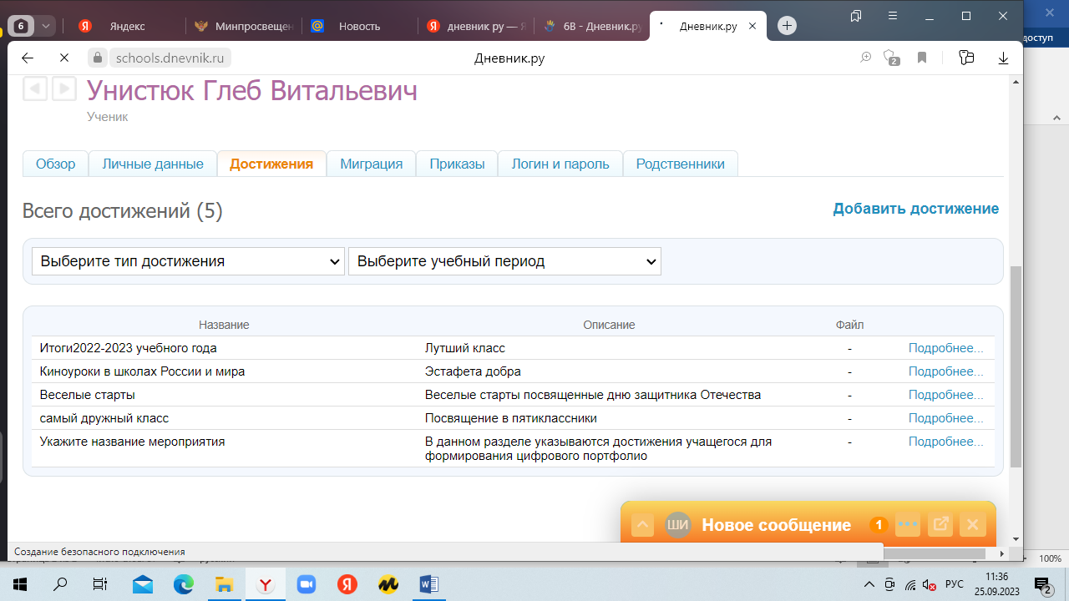 | https://schools.dnevnik.ru/v2/admin/persons/person?person=1000014765516&school=47647&view=customachievements&class=2122333643&group=students&retgroup=2122333643339736533
Ушаков Захар | 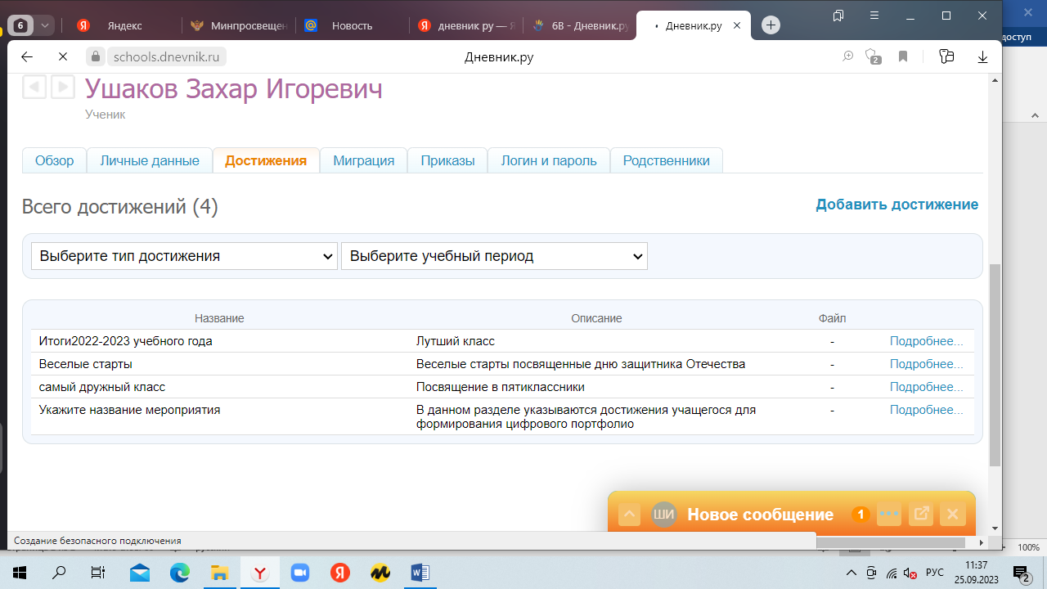 | https://schools.dnevnik.ru/v2/admin/persons/person?person=1000014767061&school=47647&view=customachievements&class=2122333643&group=students&retgroup=2122333643339736533
Фурзанова Ариана | 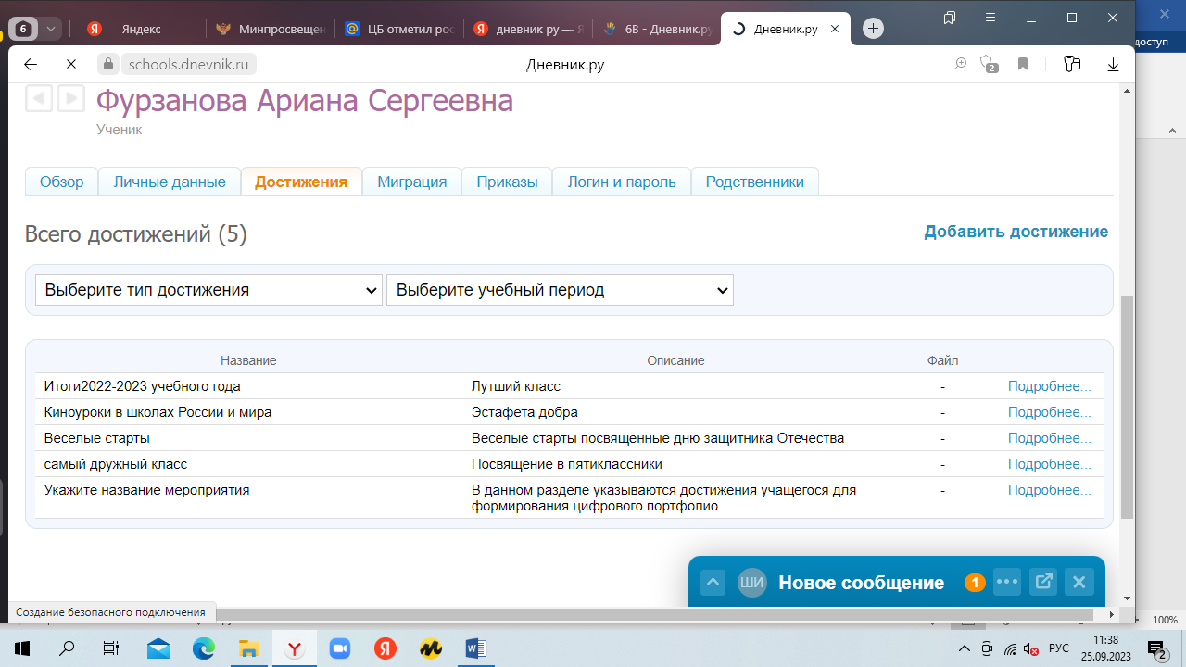 | https://schools.dnevnik.ru/v2/admin/persons/person?person=1000014765306&school=47647&view=customachievements&class=2122333643&group=students&retgroup=2122333643339736533
Хадневский Наум | 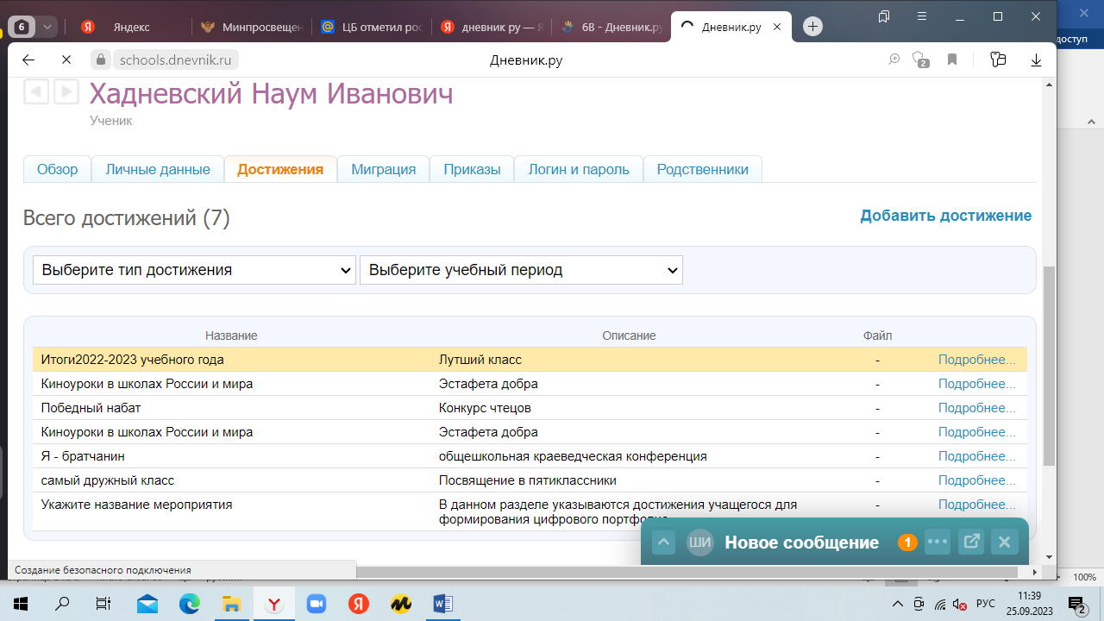 | https://schools.dnevnik.ru/v2/admin/persons/person?person=1000014736101&school=47647&view=customachievements&class=2122333643&group=students&retgroup=2122333643339736533
Хасанов Анвар | 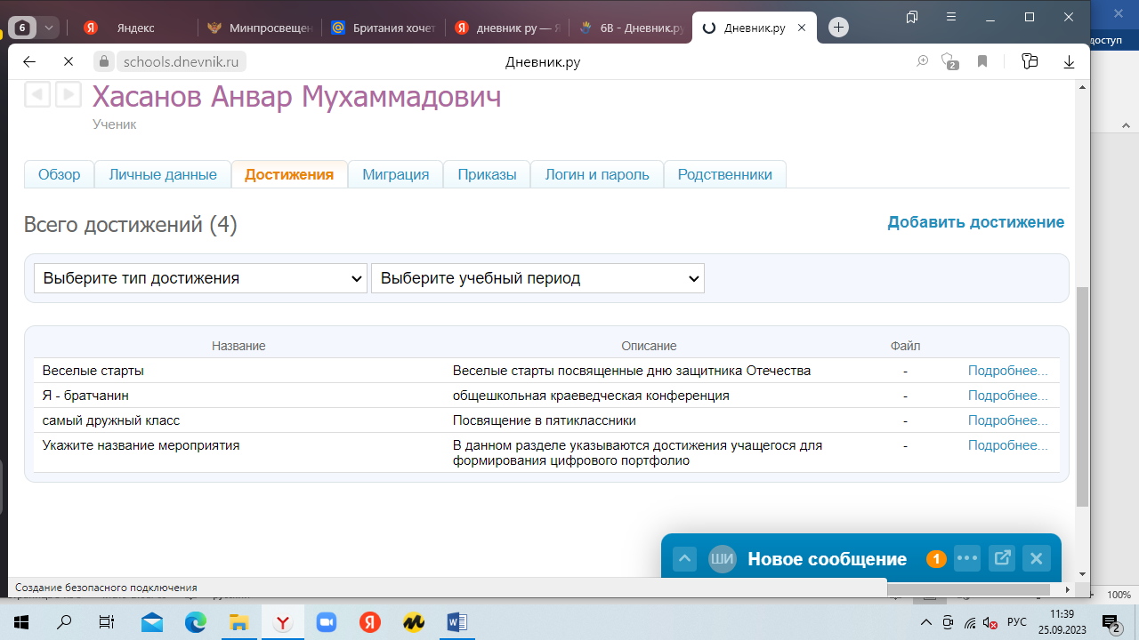 | https://schools.dnevnik.ru/v2/admin/persons/person?person=1000014736207&school=47647&view=customachievements&class=2122333643&group=students&retgroup=2122333643339736533
Чалышев Павел | 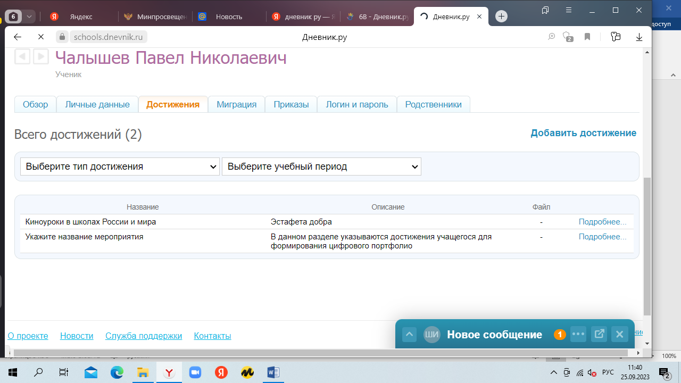 | https://schools.dnevnik.ru/v2/admin/persons/person?person=1000021574198&school=47647&view=customachievements&class=2122333643&group=students&retgroup=2122333643339736533
Чернова Валерия | 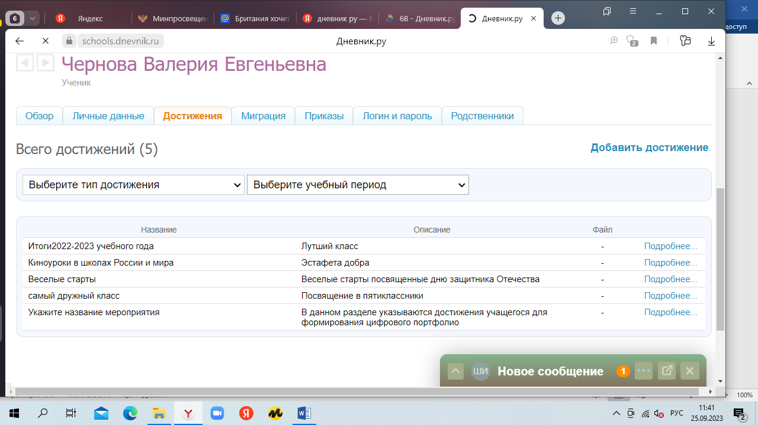 | https://schools.dnevnik.ru/v2/admin/persons/person?person=1000014736295&school=47647&view=customachievements&class=2122333643&group=students&retgroup=2122333643339736533
Ярыгин Артем | 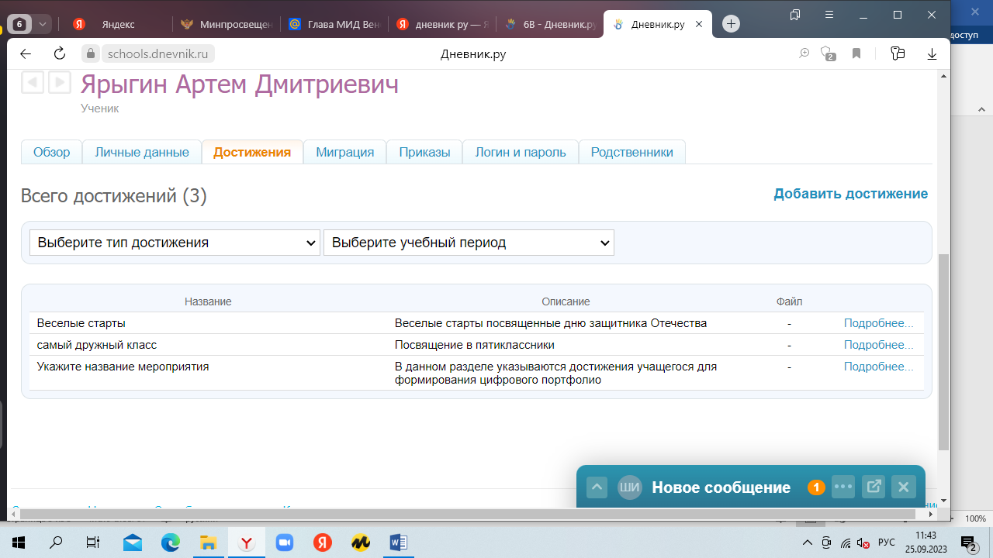 | https://schools.dnevnik.ru/v2/admin/persons/person?person=1000018376181&school=47647&view=customachievements&class=2122333643&group=students&retgroup=2122333643339736533
Яцкевич Валерия | 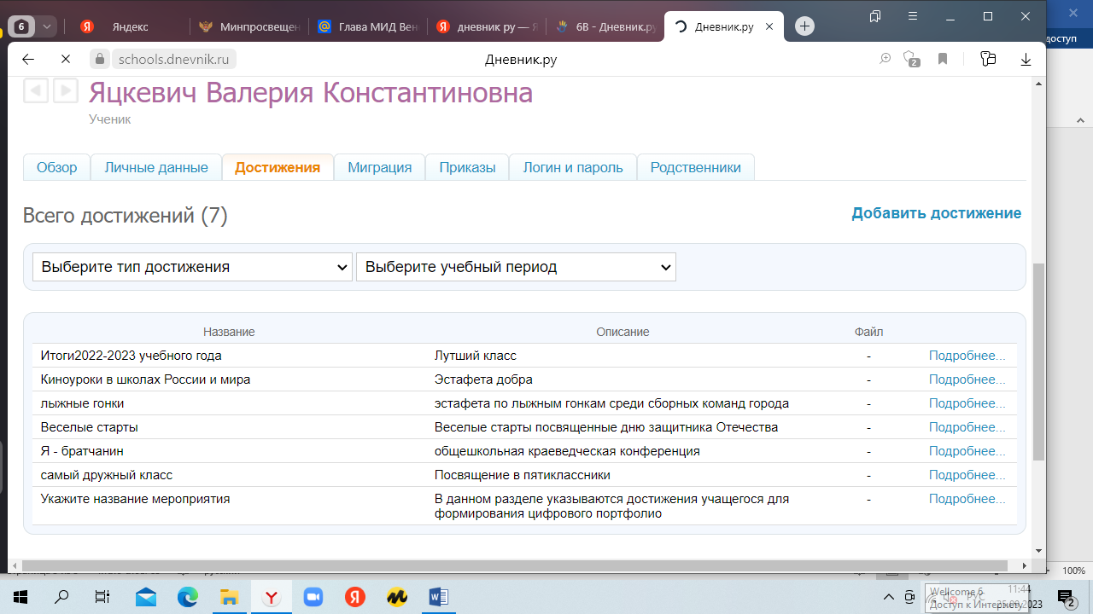 | https://schools.dnevnik.ru/v2/admin/persons/person?person=1000014769750&school=47647&view=customachievements&class=2122333643&group=students&retgroup=2122333643339736533

